Муниципальное бюджетное дошкольное образовательное учреждение
«Детский сад № 19»

456550, Челябинская область, Коркинский район, город Коркино, улица Сони Кривой, дом 16-а
_________________________________________________________________________________________

Сценарий (конспект)
педагогического мероприятия с детьми
«Знакомство с профессией (электрик)»

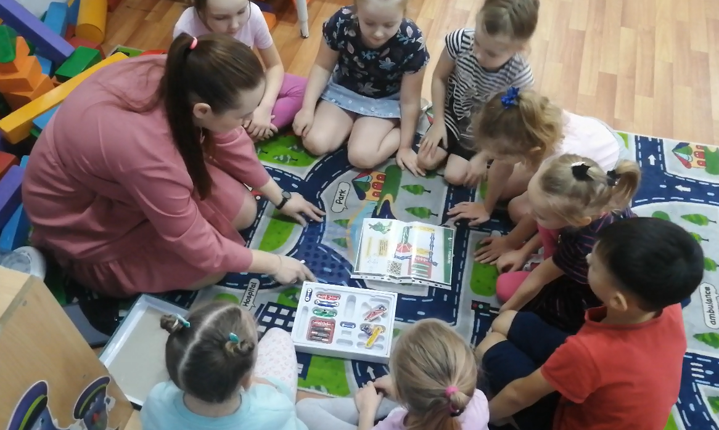

Воспитателя высшей квалификационной категории
Цидиной Ольги Васильевны

Сценарий (конспект)
педагогического мероприятия с детьми

Информационная карта
Вид НОД | Ознакомление с окружающим миром
Тема мероприятия: | «Знакомство с профессией (электрик)»
Интеграция образовательных областей: | Познавательное развитие, речевое развитие, социально-коммуникативное развитие, физическое развитие.
Виды деятельности: | игровая, коммуникативная, познавательная, двигательная
Формы организации: | фронтальная, мини-групповая
Принципы дошкольного образования (ФГОС ДО): | - содействие и сотрудничество детей и взрослых;  - признание ребенка полноценным участником (субъектом) образовательных отношений;  - поддержка инициативы детей в различных видах деятельности;  - формирование познавательных интересов и познавательных действий ребенка в различных видах деятельности;  - возрастная адекватность дошкольного образования.
Принципы обучения: | принцип научности, деятельности, принцип наглядности, принцип доступности.
Принципы воспитания: | принцип самостоятельности, активности.
Цель: | формирование у детей первичных представлений о труде электрика, его роли в обществе и в жизни каждого человека посредством познавательной и практической деятельности
Обучающие  задачи: | - познакомить детей с профессией «электрик», с некоторыми профессиональными действиями, с его профессиональным оборудованием;  - пополнять словарный запас: электричество, профессиональные инструменты (отвертка, пассатижи, плоскогубцы, круглогубцы, бокорезы, утики, измеритель), провода, электрическая цепь;  - расширять кругозор детей. Формировать основы безопасности собственной жизнедеятельности.
Развивающие  задачи: | - развивать познавательную активность, учить рассуждать, делать выводы;  - развить у детей социально-коммуникативные навыки: умение выслушивать товарища, соблюдать правила в игре, договариваться;  - развивать внимание, память, мышление.
Воспитательные задачи: | - воспитывать уважение к людям разных профессий,  - воспитывать у детей желание заботится о своем здоровье, закрепить навыки самостоятельного использования здоровьесберегающих технологии,  - воспитывать желание работать в команде.
Методы обучения: | беседа, демонстрация, объяснение, игровые упражнения, эксперимент, моделирование, стимулирование занимательным содержанием.
Методы воспитания: | мотивация на совместную деятельность, создание положительного эмоционального фона, создание ситуации успеха, самоконтроль
Оборудование и материалы: | ИКТ: аудиозапись песенки из мультфильма «Фиксики», мультфильм «Фиксики» серия «Осторожно, электричество».  Материал и оборудование: аэромяч, фонарик, рюкзак, инструменты (отвертка, пассатижи, плоскогубцы, круглогубцы, бокорезы, утики, измеритель), провода, перчатки, конструктор «Автоматическое освещение» и «На взлет»
Планируемые результаты: | 1.мотивация на совместную деятельность; желание общаться помогать друг другу;  2.решение проблемной ситуации, логическое мышление;  3.закрепление умения рассуждать, формулировать выводы;  4.обощение полученной информации, развитие памяти, внимания;  5.закрепление навыка самостоятельного использования здоровьесберегающих технологии, двигательная активность;  6.получение информации о профессиональном оборудовании (инструментах) и некоторых профессиональных действиях с ними, развитие познавательной активности, формирование основ безопасности собственной жизнедеятельности;  7.пополнение словарного запаса: электричество, профессиональные инструменты (отвертка, пассатижи, плоскогубцы, круглогубцы, бокорезы, утики, измеритель), провода;  8.знакомство с профессией «электрик», расширение кругозора детей, умение формулировать выводы, воспитание уважения к людям разных профессий;  9.закрепление знаний об электрической цепи и электрическом токе, интерес, удовлетворение от совместной деятельности, воображение;  10.желание работать в мини-группе, помогать, договариваться, слушать мнение друг друга;  11.ориентировка по схеме, внимательность, аккуратность;  12.конструкторские способности и техническое мышление, формирование основ безопасности собственной жизнедеятельности.  13.закрепление умения формулировать выводы и анализ процесса собственной деятельности;  14.интерес, удовлетворение от совместной деятельности.
Возраст детей: | 6-7 лет
Разработчик: | Цидина Ольга Васильевна, воспитатель МБДОУ «Д/с №19»

технологическая карта
(Примерный ход педагогического мероприятия)
- 1. ВСТУПИТЕЛЬНАЯ ЧАСТЬ.
- Организационный момент.  Задачи: привлечь внимание детей, вызвать интерес. | Воспитатель заходит в группу под музыку «А кто такие фиксики» и включает аэромяч.  Воспитатель: Здравствуйте ребята, а я вот тут со своей любимой игрушкой играю – аэромячом. У него, как и у всех нас есть бейджик, вы уже знаете его имя? Это мой Дружок, он мне всегда помогает найти новых друзей. Готовы сегодня подружиться с нами? Тогда вставайте в круг и кому он подлетит, тот называет свое имя, так и познакомимся.
1.2. Мотивация на совместную деятельность.  Задачи:  - смотивировать детей на совместную деятельность,  - воспитывать желание общаться и помогать друг другу, вместе искать ответы на вопросы. | Коммуникативная деятельность.  Воспитатель: Ну что ребята, дружелюбный у меня аэромяч? Посмотрите он еще и светится, и жужжит, и вибрирует? Что ему помогает работать?  Дети: Мяч работает при помощи батареек.  Воспитатель: А может нам стоит это проверить? А вдруг причина не в батарейках. Только нам нужно куда-нибудь с вами присесть  Дети: Можно присесть на коврик.  Воспитатель: (Включает свет) Отличная идея. Присаживаются на коврик, вынимают батарейки.  Вывод: Абсолютно верно мы предположили, эта игрушка, как и многие другие работают на батарейках. Ведь батарей это аккумуляторы энергии, это маленький источник тока, поэтому они и работаю независимо от электроэнергии.  Воспитатель. А еще я хочу вам подарить вот такую баночку, как вы думаете, зачем она может вам пригодиться?  Дети: В нее можно собирать старые батарейки.  Воспитатель: Утилизировать их нужно через специальные приемники, чтобы не принести вред природе, об этом Фиксики рассказывают в своей серии «Батарейки». А может мы с вами договоримся сегодня использовать фирменный знак фиксиков, какой? Ты-дыш.
- 2. ОСНОВНАЯ ЧАСТЬ.
2.1. Игровая ситуация  Задачи:  - закреплять умение рассуждать, формулировать выводы;  - продолжать учить обобщать полученную информацию, развивать память, внимание | познавательная деятельность.  Воспитатель: А кто из вас сможет прочитать эту карточку. Точно, здесь написано слово – ЭЛЕКТРИЧЕСТВО. Кстати у фиксиков есть разные полезные советы, давайте Симку послушаем, что она знает про электричество.  Просмотр видеоролика «Фикси-советы «Осторожно, электричество».
2.2. Физкультминутка  Задачи:  - закрепить навык самостоятельного использования здоровьесберегающих технологии,  - двигательная активность | Двигательная деятельность.  Воспитатель: Есть у меня еще один предмет-помощник по имени «Светик», только работает он уже на другом источнике - аккумуляторе предлагаю использовать мой фонарик как подсказку и следовать за его светом. (Светит на доску, дети перемещаются к доске, с помощью фонарика выполняют упражнения для глаз-язычка, движения рук-ног).  Я тут еще немного похулиганила, спрятала (разложила) некоторые предметы, куда посветит мой фонарик туда нам стоит отправиться.  Воспитатель: Ты-дышь.
2.3. Игровое упражнение  Задачи:  - закрепить у детей знания о профессиональном оборудовании (инструментах) и некоторых профессиональных действиях с ними,  - развивать познавательную активность  - формировать основы безопасности собственной жизнедеятельности;  - пополнить словарный запас: электричество, профессиональные инструменты (отвертка, пассатижи, плоскогубцы, круглогубцы, бокорезы, утики, измеритель), провода;  - развивать речевую активность, диалогическую речь | познавательная деятельность.  Воспитатель: Ну а теперь предлагаю с помощью фонарика отыскать кое-что необычное для вашей группы.  Воспитатель: Ого, это перчатки. Это какие-то профессиональные перчатки. Кто хочет примерить? Какие слова к ним можно к ним подобрать? Перчатки они какие?  Дети: Резиновые, толстые, длинные, защитные …  Вывод: Эти перчатки называются диэлектрические. Попробуем вместе повторить это слово (громко, тихо).  Воспитатель: Удобно в них, вообще все перчатки несут защитную функцию, и во многих профессиях являются очень важным предметом. (Врач, медсестра, повар …)  Воспитатель: Ребята, кроме перчаток в вашей группы есть еще необычные предметы. Попробуем каждый отыскать их и собрать их на этом столе. Согласны?  Дети находят индикатор, отвертки, пассатижи, изолента, бокорезы, штангенциркуль …  Воспитатель: Ничего себе какие вы быстрые (скоростные). Все эти предметы называются одним словом, кто догадался какое это слово?  Дети: Инструменты.  Воспитатель: А я в вашей группе отыскала баночку, а в ней… провода (разного диаметра). Вот для чего нам и понадобятся все эти инструменты.  Дети манипулируют инструментами, воспитатель помогает, объясняет, как использовать, и рассказывает:  «Провод состоит из рубашки, а под ней пучок проволочек, по ним и попадает ток в дома, школы, детские сады и т.д. Рубашки у провода бывают разные, так как и проволока внутри. Это зависит от прибора, к которому подается электричество».
2.4. Игровая ситуация  Задачи:  - расширять представления детей о профессии «электрик»,  - развивать умения формулировать выводы,  - воспитывать уважения к людям разных профессий; | познавательная деятельность.  Воспитатель: Ребята, мне кажется я догадалась какому же профессионалу все эти предметы принадлежат! А вы догадались как называется профессия этого человека?  Дети: Профессия – электрик (вместе прочитывают карточку).  Воспитатель: А кто-нибудь из вас хочет прямо сейчас стать электриком? Ну что, Миша, ты стал профессионалом?  Дети: Да.  Воспитатель: Ничего себе, а если я примерю перчатки, надену каску, возьму бокорезы и отвертку, то уже сразу я электрик, и смогу отремонтировать, например, выключатель или розетку.  Вывод: Правильно ребята, конечно же нет. Чтобы получить профессию электрик, да и любую другую, нужно этому долго учиться, приобретать знания, умения, практические навыки. Для этого сначала человек ходит в д/с, обучается в школе, а потом в техникуме, училище или университете, а вот только после этого он становиться дипломированным специалистом.  Воспитатель: Вот моя профессия на данный момент какая? …  Дети: Воспитатель.  Воспитатель: Точно, я тоже имею диплом и являюсь специалистом в области воспитания дошкольников, т.е. вас. Ребята, и я как взрослый человек хочу вам еще напомнить о технике безопасности, ведь это очень важно, посмотрите внимательно на эту схему. Мы с вами сейчас познакомились с профессиональными инструментами электрика, но если вы вдруг захотите помочь дома папе, обязательно соблюдайте вот эти правила, и только под присмотром взрослых. И если вы со мной согласны, тогда кричим  Дети: Ты-дышь.
2.5. Игровое упражнение  Задачи:  - закрепить знания детей об электрической цепи и электрическом токе,  - развивать воображение, познавательную активность,  - развивать социально-коммуникативные навыки | Коммуникативная деятельность.  Воспитатель: И у меня есть для вас еще одна интересная игра, которая всем нам поможет понять, что же такое электрическая цепь. Как электрический ток заставляет гореть лапочки?  Воспитатель: Кто сможет объяснить, что такое электрический ток?  Вывод: Электрический ток чем-то похож на реку, только в реке течет вода, а по проводам текут маленькое премаленькие частицы-электроны. Электрический ток начинает работать только тогда, когда вилку от прибора вставляют в розетку или щелкают по выключателю (картинки).  Воспитатель: И чтобы нам понять, что же это за цепь такая и как по ней бежит электрический ток предлагаю найти свободное пространство в группе и всем нам стать звеньями электрической цепи. Представьте себе, что вы маленькие частицы тока, которые бегут по проводам, я буду источник электрического тока – розетка, Дима вилка от утюга, Таня утюг, а вы провод. Чтобы утюг стал нагреваться, что нам нужно сделать?  Дети: Нужно все провода соединить между собой, чтобы электроны побежали от розетки к утюгу.  Воспитатель: Как только электрический ток дойдет до утюга, нужно произнести звук «Пш-ш-ш. Чувствуете тепло соседа – это вам передается его энергия, так и маленькие частицы заряжаются друг от друга. (Все выполняют дыхательное упражнение).  Вывод: Электрическая цепь– это совокупность соединенных между собой проводов (т.е. такие элементы, которые способны проводить электрический ток и обладают большим количеством свободных заряженных частиц)  1.Источники тока (батарейка, генератор, солнечные батареи, термоэлемент).  2.Потребители электрического тока (лампа накаливания, фонарик, электродвигатели, электроприборы).  3.Замыкающее устройства (ключ, выключатель, тумблер, рубильник).
2.6. Игровое упражнение  Задачи:  - учить ориентироваться по схеме, развивать внимательность, аккуратность;  - продолжать развивать конструкторские способности и техническое мышление,  - воспитывать желание помогать, договариваться, слушать мнение друг друга; работать в мини-группе | познавательно-Исследовательская деятельность.  Воспитатель: Ребята, а кто, судя по мультику лучше всех разбирается в электроприборах и даже питается электроэнергией?  Дети: Фиксики.  Воспитатель: Я с собой принесла 2 набора конструктора от Фиксиков. Они так и называются «Автоматическое освещение». Только пользоваться такими наборами можно только с 5 до 95 лет, вам надеюсь уже есть 5 лет? Или 95? Предлагаю разделиться на две группы и выбрать один из наборов.  Дети проводят опыт по схеме, делают выводы.  Воспитатель: Здорово, что у нас все получилось, но не забывайте про технику безопасности. (Рассматривают схему).
- 3. ЗАКЛЮЧИТЕЛЬНАЯ ЧАСТЬ.
3.1. Подведение итогов.  Задачи:  - закреплять умение анализировать процесс собственной деятельности;  - вызвать интерес, удовлетворение от совместной деятельности. | Коммуникативная деятельность.  Воспитатель: Ну вот теперь, я поняла, почему иногда в домах выключается свет, а вы? Видимо где-то размыкается электрическая цепь (дождь, снег, сильный ветер). (Взялись за руки, показали обрыв). И вот тогда и начинается очень непростая, опасная и очень нам всем нужная работа электрика.  Воспитатель: И об этой профессии я нарисовала картину, которая называется «Да будет свет!», да еще и подключала к ней электричество.  Воспитатель: Здорово, что у нас все получилось, спасибо вам за работу и активное участие в моих играх. Я на память вам дарю светоотражательные наклейки, которые помогут быть заметными даже когда отключат электричество. Можно прямо сейчас наклеить их на верхнюю одежду.  Вместе: Ты-дышь.

